О лозунге «От каждого по способностям, каждому – по труду!»
Начиная с редакции 3.3.3 программный комплекс АВК-5 предлагает пользователям возможность создавать стройки на строительные и ремонтные работы, в которых сметная прибыль в составе стоимости объекта строительства определяется не от общей трудоемкости, как диктует действующий в Украине ДСТУ-Н Б Д.1.1-3:2013 «Настанова щодо визначення загальновиробничих і адміністративних витрат та прибутку у вартості будівництва», а разумно – через принятый при заключении договора подряда процент от производственной себестоимости затрат подрядчика.
Такой подход к определению прибыли допустим сегодня только при определении стоимости работ по сооружению объектов, финансируемых без привлечения бюджетных средств или средств предприятий, организаций и учреждений государственной собственности, так как для таких объектов все сегодняшние ДСТУ, установившие правила определения стоимости строительства, носят лишь рекомендательный характер.
С точки зрения главного бухгалтера строительной фирмы, а главбух, как известно, всегда прав, прибыль, полученная от сооружения определенного объекта строительства, есть разность между его продажной стоимостью и себестоимостью работ и затрат, обеспечивших данную продажную стоимость.
Действительно, при одинаковом уровне рентабельности, во сколько раз выше себестоимость одного объекта строительства по сравнению с себестоимостью другого объекта, во столько же раз должна быть больше его прибыль. Прибыль является линейной функцией себестоимости. Именно этот подход к понятию «прибыль» реализован в АВК-5 для рассматриваемого типа строек.
Моделирование себестоимости строительства его трудоемкостью, как это принято в наших ДСТУ, не корректно. Между себестоимостью объекта строительства и его трудоемкостью нет линейной зависимости. Увеличение трудоемкости сооружаемого объекта в N раз не приводит к такому же увеличению себестоимости строительства.
Сомнительна и наукообразная попытка ДСТУ привлечь для обоснования способа расчета прибыли «от затрат труда» современный аппарат классификации зданий и сооружений - «классы последствий». При расчете прибыли классы последствий возводимых объектов глубокомысленно призваны сортировать трудозатраты одних и тех же рабочих, сооружающих различные по сложности стройки, на более ценные и на менее ценные.
Для "строек с прибылью от себестоимости" назначение сметной прибыли (и соответственно, алгоритм ее определения) формулируется так, как это принято в развитых странах: Сметная прибыль в цене на строительную продукцию является источником средств для расширенного воспроизводства всех видов потребленных производственных ресурсов: трудового капитала, оборотных средств, основных фондов.

Суммарная стоимость всех производственных ресурсов, расходуемых на возведение объекта строительства, является его производственной себестоимостью.

Для строительной фирмы темпы расширенного воспроизводства ее производственных ресурсов определяются принятым в договоре подряда процентом прибыли от производственной себестоимости сооружаемых объектов.

А вот в ДСТУ-Н Б Д.1.1-3:2013 (п. 6.1.1) формулировка назначения прибыли является, по сути, дословным переводом на украинский язык текста, приведенного в российском нормативном документе о прибыли МДС 81-25.2001 (п1.1). Здесь относительно назначения прибыли туманно говорится лишь о «развитии производства и материальном стимулировании работников». Неконкретность самого понятия «назначение сметной прибыли» привела к некорректным алгоритмам ее расчета и РФ, и в Украине.

При определении прибыли в составе стоимости выполняемых строительных работ ориентация на советский лозунг «От каждого – по способностям, каждому – по труду!» не уместна. Главный бухгалтер строительной фирмы, в отличие от автора ДСТУ-Н Б Д.1.1-3:2013, придерживается правильной ориентации.

О себестоимости и процентах сметной прибыли
Прибыль сметная, в отличие от прибыли чистой, учитывающей все затраты полной себестоимости строительства, опирается на себестоимость производственную.
В производственной себестоимости не принимаются во внимание затраты на выплату штрафов, ликвидацию брака, рекламу, судебные и тому подобные издержки. Речь здесь идет лишь о затратах подрядчика, представленных в документе «Договорная цена», являющемся приложением к контракту, заключенному с заказчиком.
Производственная себестоимость объекта строительства не является суммой лишь прямых и общепроизводственных расходов. В состав производственной себестоимости сооружаемого объекта должны входить, кроме прямых и накладных расходов, и все, представленные в «Договорной цене» и утвержденные заказчиком, прочие затраты подрядчика плюс выплачиваемые им и распределяемые на объект строительства налоги, сборы и обязательные платежи, установленные действующим законодательством.
Действительно, на что, кроме производственной себестоимости, можно отнести такие затраты подрядчика, как временные здания и сооружения, зимнее удорожание, командировочные расходы, перевозка работников, налог на перевозку крупногабаритных грузов? Зарубежная разумная практика начисления прибыли такова, что на любую копейку, обоснованно затраченную подрядчиком на строительство объекта, должна начисляться прибыль.
Предлагаю пользователям в текущей редакции программы параллельно изучать появившиеся новые возможности.
Главная заставка – «Блоки настройки» – «Строительные и ремонтные работы – прибыль от себестоимости».
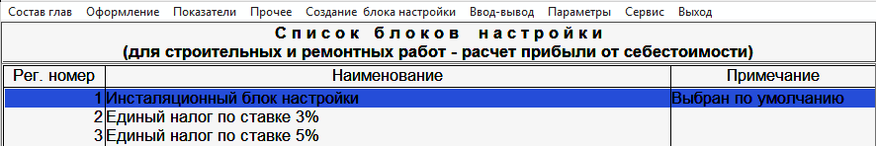
Создадим новую строку:
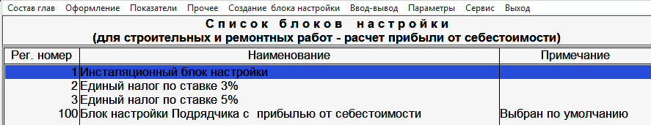
Начнем настройку вновь созданного блока настройки.
Процесс понятен, но в настройках появились некоторые изменения и дополнения. Глава 9, «Средства на прочие работы и затраты», затрата П91 «Дополнительные затраты при выполнении работ в зимний период» (снимем актуализацию и войдем в нее):
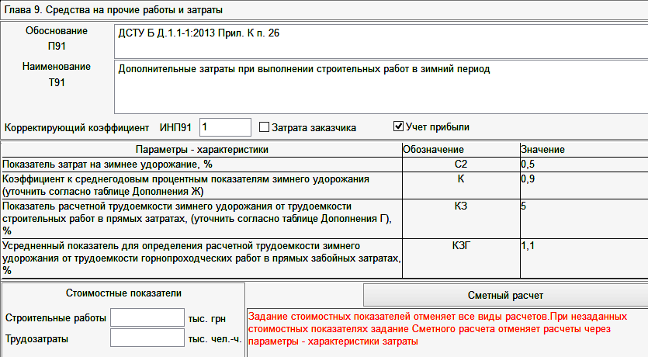
Обратите внимание, что теперь у Пользователя появилась возможность включать такие затраты в производственную себестоимость и определять прибыль с учетом этих затрат («птичка» по умолчанию включена на режиме «Учет прибыли»), либо Заказчик («птичка» включена на режиме «Затрата заказчика») такие затраты будет просто компенсировать Подрядчику (это будет обусловлено в Контракте) без начисления прибыли.
Ниже таблица с настраиваемыми параметрами-характеристиками аналогична той же для расчета таких затрат в ПК АВК-5 согласно ДСТУ-Н Б Д.1.1-3:2013. Пользователь может в первой строке выставить свое значение в процентах, если он его как-то отдельно рассчитал (если же у него расчет выполнен на разные виды строительства в разных температурных зонах, то конкретное значение он может поставить при создании новой стройки). Во второй строке поставить 1, а по последним двум строкам принимать решение самостоятельно, нужны ли ему будут такие расчеты трудоемкости и, если нет, просто обнулить эти значения.
В Общем составе затрат переименована Г13. Если в типовом блоке настройки она называлась «Прибыль, административные расходы, риск, инфляция», то в рассматриваемом блоке она называется «Непредвиденные расходы». Состав затрат, входящих в Г13, сократился:
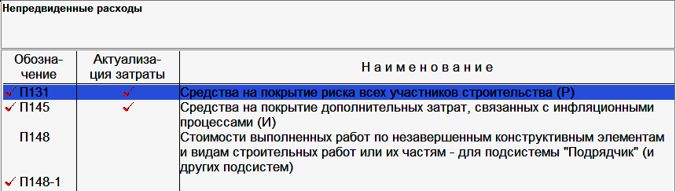
Исключены затраты П130 «Сметная прибыль (П)» и П147 «Средства на покрытие административных расходов строительных организаций (АР)».
Размер Прибыли и административных расходов, методы их расчета теперь мы будем устанавливать при создании конкретной стройки.
Процесс настройки остальных параметров Пользовательского блока настройки был детально описан в настоящем Пособии ранее, а потому на этом закончим.
Далее зайдем в Регионы, где у нас появилась новая закладка «Регионы для рыночных расценок» и создадим новую запись:
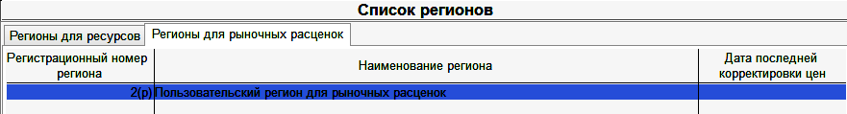
Для чего мы создали эту запись будет сказано позже.
Теперь в подсистеме «Договорная цена» по закладке «Создание» - «Создание стройки на строительные и ремонтные работы (прибыль от себестоимости) начнем создавать новую стройку:
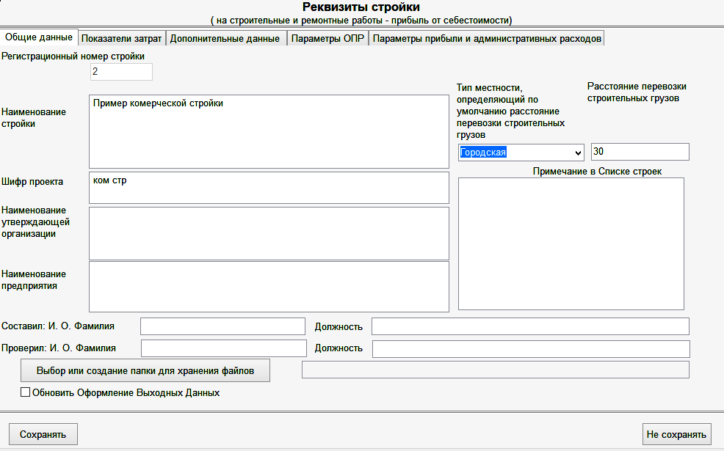
В закладке «Показатели затрат», например, так настроим эти показатели:
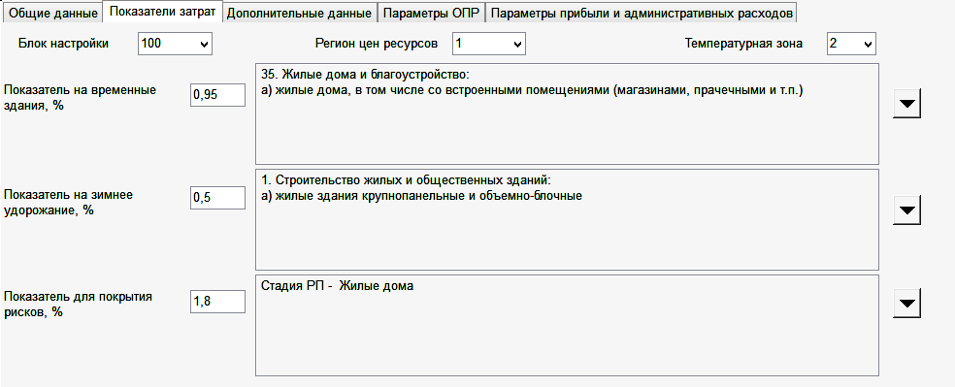
Далее, внимательно изучим закладку «параметры ОПР»
Пользователю предоставлена возможность сделать выбор расчета общепроизводственных расходов по двум вариантам:
- По ДСТУ Б Д.1.1-1:2013;
- От зарплаты в прямых расходах (зарплаты рабочих и механизаторов).
При первом варианте показатели ОПР задаются едиными для всей стройки путем выбора Обобщенного кода Н34 вида работ из списка, либо задавая эти показатели Н35 и Н36 самостоятельно.
При втором варианте можно вообще отказаться от расчета ОПР по методике ДСТУ, а принять расчет ОПР от стоимости заработной платы рабочих и механизаторов, выведя среднее фактическое значение этих показателей исходя из статистики за, например, какой-то выбранный прошедший период по Вашему строительному предприятию. Этот метод более понятен и доступен для применения (на картинке цифры условные):
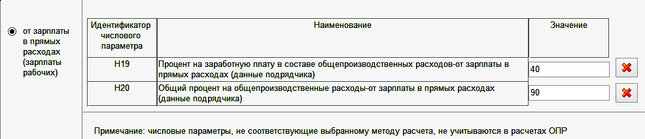
Займемся настройкой показателей прибыли и административных расходов:
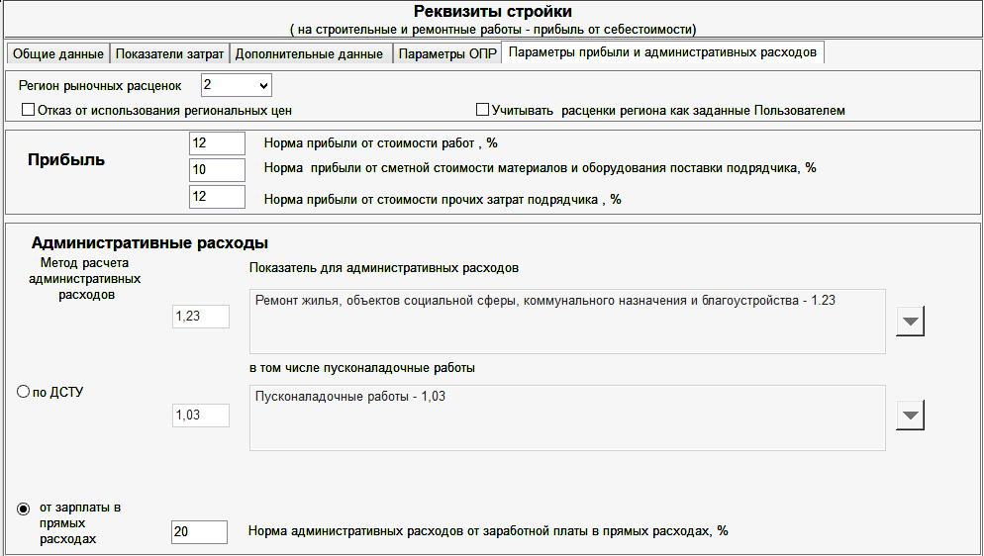
(Обратите внимание, осуществлена привязка к Региону рыночных расценок).
Сметная прибыль в составе сметной стоимости объекта строительства рассматривается как определенный, оговоренный в договоре подряда, процент от согласованной с заказчиком себестоимости работ и затрат подрядчика по сооружению объекта строительства.
Норма прибыли представлена в АВК-5 тремя параметрами:
- процентная норма прибыли от стоимости работ; этот процент учитывается при определении рыночных расценок норм-работ;
- процентная норма прибыли от сметной стоимости материалов и оборудования поставки подрядчика.
- процентная норма прибыли от прочих затрат, учитывается при определении общей стоимости прочих затрат подрядчика
Параметры «процентная норма прибыли от стоимости работ» и «процентная норма прибыли от стоимости прочих затрат» могут находиться в диапазоне 10 – 15%. В странах Евросоюза эти параметры, как правило, принимаются в размере до 15%, в США – 10%. В редакции 3.4.0 АВК-5 они, по умолчанию, приняты равными 12%. Пользователь может самостоятельно назначить свои проценты прибыли от стоимости работ и стоимости прочих затрат на весь объект строительства. Для отдельных рыночных расценок работ данный параметр может быть задан и индивидуально - к выполнению части работ может быть привлечен субподрядчик, которого удовлетворяет иной процент прибыли.
Параметр «процентная норма прибыли от стоимости материалов и оборудования» может быть сегодня различным в разных регионах. Этот параметр должен, как правило, лежать в процентном диапазоне разницы цен розничных (цен с учетом торговой надбавки) и цен заводов-изготовителей с тем, чтобы при заключении контракта не вызвать возражений заказчика, ранее приобретавшего строительные материалы самостоятельно.
Если строительные материалы приобретаются подрядчиком, то их общие цены (цены с учетом прибыли подрядчика) не будут существенно превышать цены розничные, - цены, по которым заказчик покупал бы эти материалы самостоятельно. При этом, если материалы являются поставкой подрядчика, то заказчик освобождается от функций обеспечения должного качества и номенклатуры приобретаемых материалов и от соблюдения графика их поставки в процессе строительства.
В редакции 3.4.0 АВК-5 процентная норма прибыли от сметной стоимости материалов и оборудования поставки подрядчика принята, по умолчанию, равной 10%. Этот параметр является усредненным, единым для всех материалов и оборудования поставки подрядчика рассматриваемого объекта строительства. Он принимается пользователем в «Реквизитах стройки» и не подлежит редактированию для отдельных материалов или оборудования поставки подрядчика.
Определенная таким способом сметная прибыль может отличаться от фактической бухгалтерской прибыли подрядчика, но данный способ ее расчета наиболее близок к методике определения планируемого уровня рентабельности строительства, а его точность зависит лишь от точности сметного расчета предполагаемой себестоимости работ и затрат подрядчика.

Почему стройки с прибылью от себестоимости создаются отдельно
Выделение строек с прибылью от себестоимости в самостоятельный вид создаваемых строек связано с тем, что из-за изменения способа расчета прибыли изменяется не только алгоритм расчета прибыли, но и вносятся изменения в алгоритмы определения всех элементов сметной стоимости объекта строительства.
Изменена, по сравнению с действующими «Правилами определения стоимости строительства», структура стоимости сметной позиции в составе локальной сметы.
Общая стоимость сметной позиции рассматривается здесь как сумма стоимостей работы, накладных расходов, материалов поставки подрядчика, материалов поставки заказчика, общей прибыли.
При этом:
- стоимость работы включает в себя зарплату строительных рабочих и машинистов, а также стоимость эксплуатации машин и механизмов (без учета зарплаты машинистов);
- накладные расходы есть сумма общепроизводственных и административных расходов. При задании исходных параметров создаваемой стройки стоимость общепроизводственных и административных расходов, в дополнение к методике ДСТУ, можно определять, отталкиваясь не от трудоемкости, а от заработной платы рабочих, используя накопленную в строительной фирме соответствующую статистику;
- общая прибыль сметной позиции рассматривается как сумма прибыли от работы и накладных расходов и прибыли от материалов поставки подрядчика.

Изменены экранная форма локальной сметы и форма выходного документа «Локальная смета по форме №1».
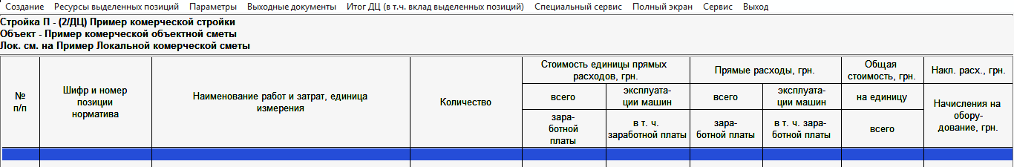
В графе «Общая стоимость» экранной формы локальной сметы отображается стоимость по каждой сметной позиции с учетом общей прибыли и накладных расходов. Вместо графы «ОПР» приведена графа «Накладные расходы», в которой выводится сумма ОПР и административных расходов.
Давайте введем какую-нибудь сметную норму из типового экрана НСИ
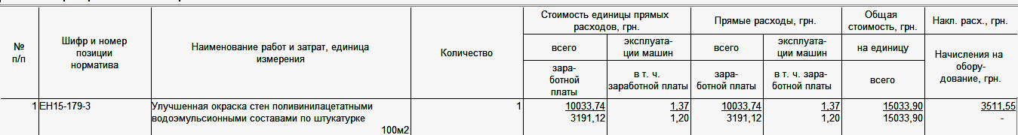
Для детального анализа структуры введенной позиции воспользуемся функцией «Рыночная расценка и структура общей стоимости при расчете прибыли от себестоимости» ( закладка «Сервис»):
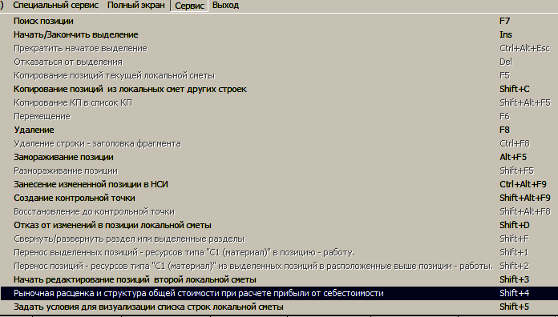

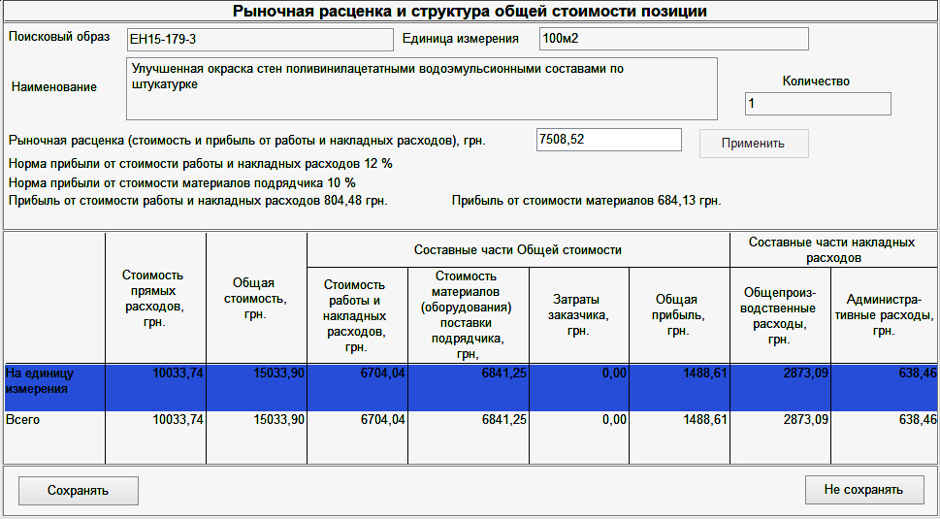
В этом экране Пользователь может увидеть и итоговое значение такой рыночной расценки - с учетом стоимости работы, заданной прибыли, накладных расходов (но без стоимости материалов, прочих затрат, НДС).
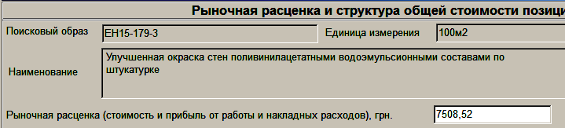
Если же Пользователя не устраивает такое расчетной значение расценки, он может его поменять, задав рыночное значение такой расценки, например 10000 грн. (цифры условные):

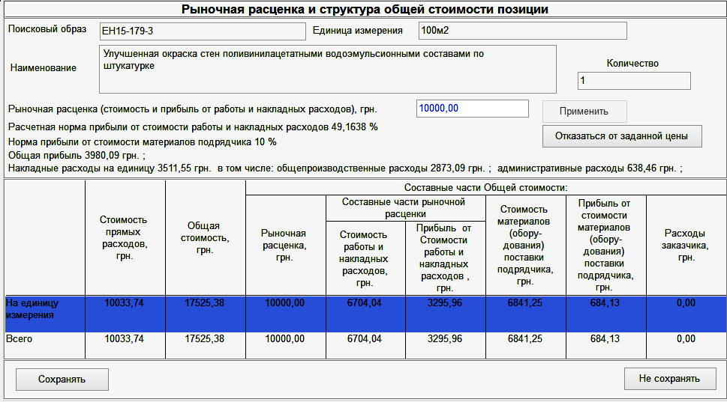
Программа автоматически пересчитает измененный размер прибыли от стоимости работы и накладных расходов (стоимость самой работы и накладных расходов не изменялась), чтобы в итоге выйти на заданное Пользователем значение рыночной расценки. Если Пользователю полученный процентный размер прибыли покажется чрезвычайно завышенным, он сможем поменять значение, например, заработной платы основных рабочих, задав сразу ее итоговое значение на ед. изм..
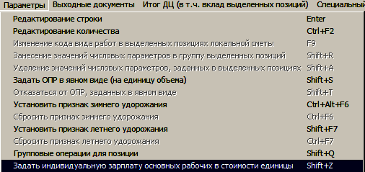
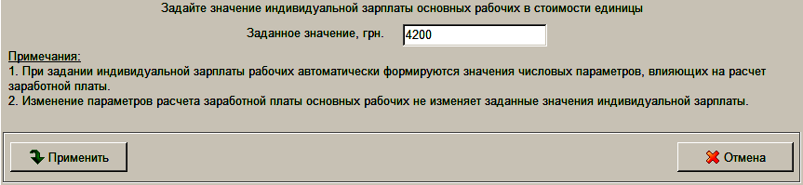
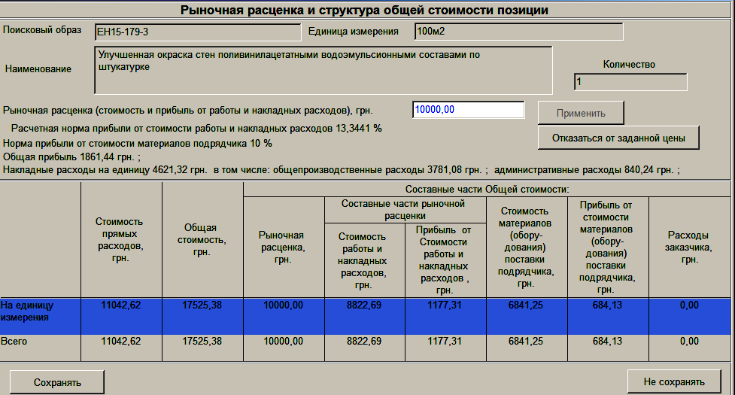
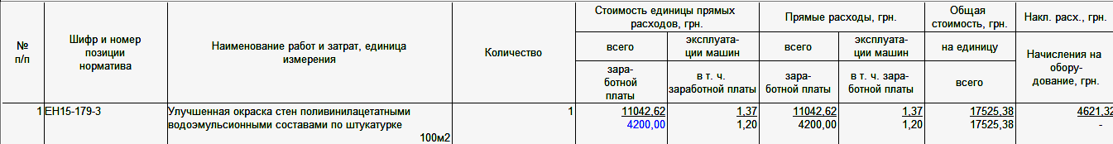
Чтобы нам продолжить изучение новых возможностей, предоставляемых ПК АВК-5 при создании Локальной сметы, введем еще пару позиций вида работа:
Далее, закладка «Специальный сервис» - «Расценки работ»:
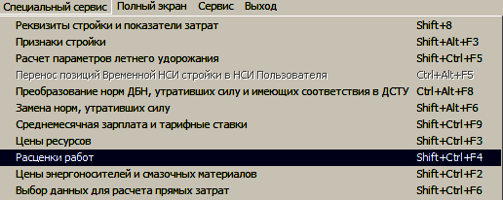
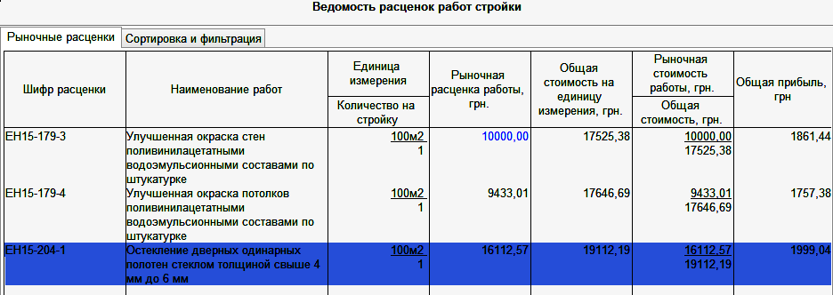
В представленном окне у Пользователя есть такие возможности:
1. Изменить сортировку и/или отфильтровать по определенному признаку Ведомость расценок (закладка «Сортировка и фильтрация»):
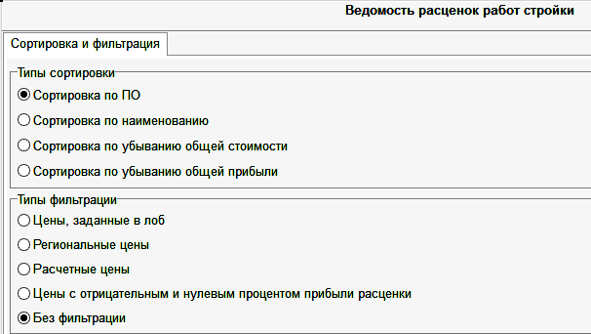
2. Посмотреть использование нашей расценки (где участвует данная расценка во всей коммерческой смете), нажав на клавишу «Enter»:
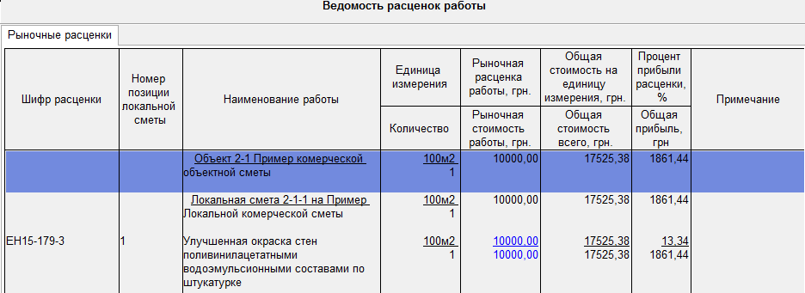
3. Пользователь может откорректировать Рыночную расценку, задав для нее новое значение «в лоб» (F5), либо отказаться вообще от заданного значения, вернувшись к расчетному(F8).
4. Предоставлена возможность занести итоговое значение цены расценки в Региональные цены расценок:
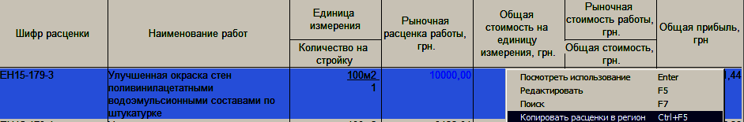

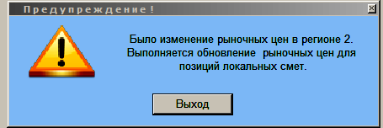
По аналогии работы с рыночными ценами на материалы, оборудование, машины и механизмы (автор подробно описывал ранее такую возможность, см. раздел 3.21.7. «Отбор ресурсов для копирования в регион»), Пользователю в дальнейшем достаточно будет только привязывать свою коммерческую стройку к определенному региону рыночных расценок, вводить в Локальную смету работы, присутствующие в соответствующем регионе, ну, а сами Регионы постоянно пополнять новыми нормами с рыночными ценами, внося их методом копирования из Локальных смет, или создавая их непосредственно в соответствующих Регионах.
В выходном документе «Локальная смета по форме №1» изменена концовка локальной сметы – здесь представлены не только итоговые прямые расходы, трудозатраты и ОПР, но и административные расходы, накладные расходы, прибыль и общая стоимость сметы.
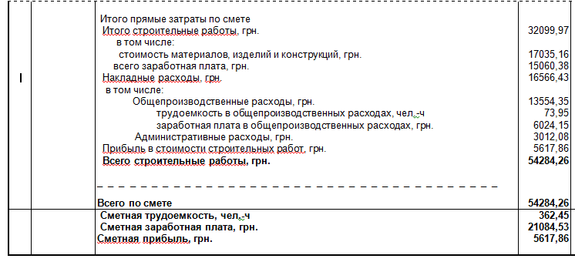
5. Прочие затраты объекта строительства, относящиеся к затратам подрядчика, могут включать в себе и возможные накладные расходы, если для затрат определены их трудоемкости (например, трудоемкости в затратах зимнего или летнего удорожания). Накладные расходы представлены в прочей затрате только ее административными расходами. Стоимость прочей затраты подрядчика учитывает прибыль от суммарной себестоимости затраты.
По умолчанию, прибыль начисляется на каждую прочую затрату подрядчика глав 1, 8 – 12. Принятый для стройки процент прибыли от прочих затрат не подлежит уточнению в отдельных затратах.
Для прочих затрат главы 14 («Налоги, сборы, обязательные платежи») пользователь может учесть прибыль, увеличив числовое значение их параметра ИНП, задаваемого, по умолчанию, равным 1,0.
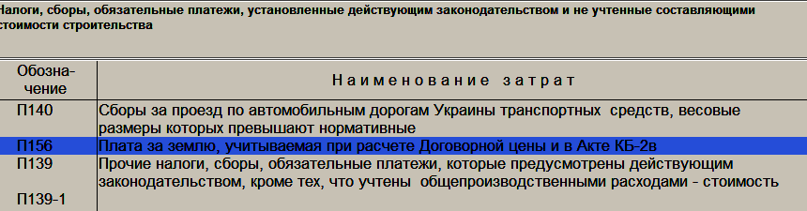

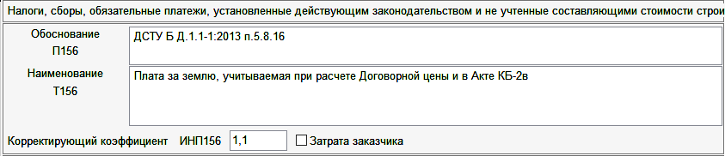
Основной выходной документ «Договорная цена» представлен только в форме коммерческой сметы. В такой же форме представлен и соответствующий «Акт приемки выполненных работ» в подсистеме «Подрядчик».
В дополнение к «Договорной цене» и к «Акту» прилагаются новые документы:
- Расчет накладных расходов, прибыли и общей стоимости прочих затрат;
- Расчет итоговых накладных расходов и прибыли объекта строительства;
- Структура стоимости объекта строительства;
- Структура стоимости объектной сметы;
- Расчет накладных расходов и прибыли объектной сметы;
- Расчет накладных расходов и прибыли локальной сметы;
- Структура цены сметной позиции локальной сметы;

Выдается и новый интересный документ «Итоговая ведомость расценок работ».

О рыночных расценках работ. Подсистема РРР.
"РРР" это - начальные буквы наименования подсистемы "Ресурсные Рыночные Расценки" в программном комплексе АВК-5.
В строительном секторе Украины параллельно с государственной системой строительного ценообразования, основанной на ресурсном методе и "трудовом" подходе к расчету сметной прибыли, активно используется система "рыночных расценок", применяемая как в небольших строительных фирмах, так и в крупных строительных объединениях при сооружении объектов, не относящихся к «бюджету».
В Украине рыночные расценки в строительстве представлены и поддерживаются в актуальном состоянии на нескольких интернет-сайтах. Например:
- https://www.vserabotniki.com/price/
Рыночные расценки сгруппированы здесь в различные «Разделы строительных работ» и показывают цены на конкретные наименования работ, выполняемых определенными строительными фирмами в различных регионах страны.
Каждая рыночная расценка характеризуется своей принадлежностью к конкретному Разделу строительных работ, своим наименованием, единицей измерения и ценой за единицу.
Рыночная расценка, в общем случае, может иметь несколько Вариантов, уточняющих ее наименований при одинаковой цене за единицу измерения.
Цена рыночной расценки есть цена, выплачиваемая подрядчику и компенсирующая его расходы на выполнение данной работы с учетом стоимости зарплаты, эксплуатации необходимых строительных машин и механизмов, стоимости сопутствующих накладных расходов и сметной прибыли.
Накладными расходами именуется, как известно, сумма современных расходов общепроизводственных и административных.
Стоимость материальных ресурсов (строительных материалов и оборудования), необходимых для выполнения работы, как правило, не входит в цену рыночной расценки и учитываются в локальной смете дополнительно.
Строительные материалы и оборудование, относящиеся к работе, указанной в рыночной расценке, являются, в основном, "поставкой заказчика". Поэтому полная цена выполнения определенной строительной работы складывается из цены рыночной расценки и расчетной цены материалов и оборудования поставки заказчика на единицу измерения этой работы.
Именно так - своими строками "Работа" и "Материалы" - представлена каждая сметная позиция в выходном документе "Коммерческая смета". Рыночные расценки находят наибольшее применение в Коммерческих сметах.
Цена работы рыночной расценки включает в себя, как правило, стоимость всей зарплаты, эксплуатации машин и механизмов, накладные расходы, сметную прибыль от работы.
Цены материалов и оборудования поставки подрядчика в составе рыночной расценки, если таковые в ней учитываются, включают в себя их цены и сметную прибыль от этих материалов и оборудования.
Цена материалов и оборудования в рыночных расценках это, как правило, отпускная цена, так как их соответствующие заготовительно-складские и транспортные расходы учитываются отдельно, специальными рыночными расценками соответствующего Раздела работ. Заготовительно-складские расходы можно вообще не выделять, а учитывать их в общей массе накладных расходов.
Цены всех строительных работ, рассчитываемых программным комплексом АВК-5, определяются, как это установлено в Украине, ресурсным методом. Поэтому, для учета рыночных расценок в составе сметных позиций локальной сметы, каждая такая расценка должна быть представлена в программе не только своим наименованием, единицей измерения, ценой и количеством, но и иметь полную ресурсную структуру.
Ресурсная начинка рыночной расценки должна содержать информацию о трудоемкости и среднем разряде работ, о составе и времени работы строительных машин и механизмов, о материалах и оборудовании поставки подрядчика, если таковые есть. При этом в составе ресурсов должны быть учтены и все материалы, и оборудование поставки заказчика, необходимые для выполнения работы.
Поэтому программный комплекс АВК-5 имеет дело не просто с "рыночными расценками", а с "Ресурсными Рыночными Расценками" - с РРР.
Подсистема РРР открывается экраном "Список рыночных расценок". Здесь библиотека РРР представлена различными "Разделами работ", которые идентифицированы своими порядковыми номерами, заканчивающимися набором цифр "000". Наименования "Разделов работ" не повторяются.
Каждый "Раздел работ" содержит соответствующие ему ресурсные рыночные расценки. Все библиотечные (стандартные) РРР, входящие в состав одного Раздела, идентифицируются, в свою очередь, порядковыми номерами, заканчивающимися набором цифр "000". Наименования РРР одного раздела не повторяются.
Для всех стандартных РРР и при создании пользовательских РРР по умолчанию задан код 1 вида работ для определения общепроизводственных расходов.
По желанию, пользователь может изменить код вида работ для определения общепроизводственных расходов во вкладке «прочие» при создании пользовательских РРР и редактировании стандартных РР.
Пункты меню в экране таблицы "Список ресурсных расценок":
- Открыть/Закрыть;
- Добавить Раздел (курсор - вне стандартных РРР);
- Добавить Расценку;
- Добавить Вариант;
- Добавить Вариант на основе текущего;
- Ввод-вывод;
- Сервис;
- Выход.
Описания каждого из пунктов этого меню представлены в соответствующих экранных хелпах (F1) программы.

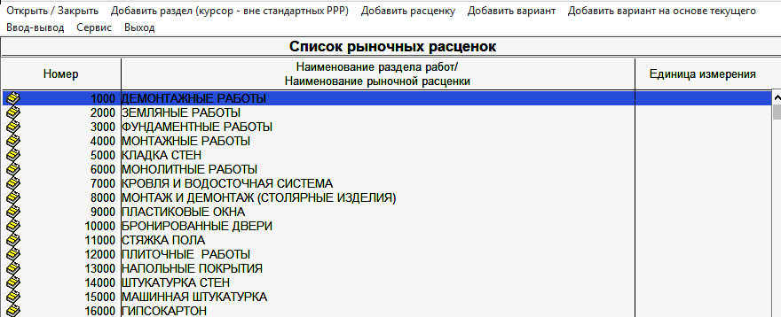
Включению набора представленных в интернете рыночных расценок в библиотеку подсистемы "РРР" АВК-5 предшествовала работа по определению полного состава их ресурсов. Для этого каждая рыночная расценка представлена здесь своим "телом", составленным из конкретных стандартных или пользовательских ресурсных норм. Тело РРР, в частном случае, может состоять и из одной ресурсной нормы.
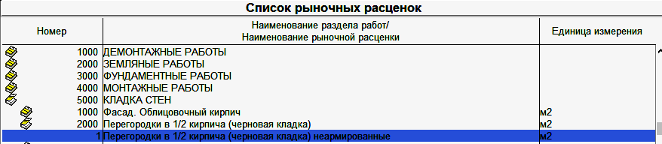
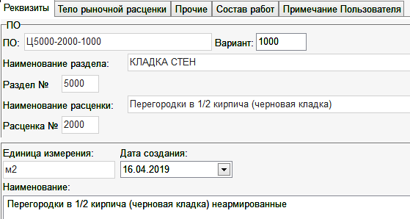
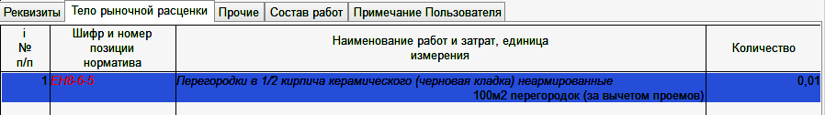
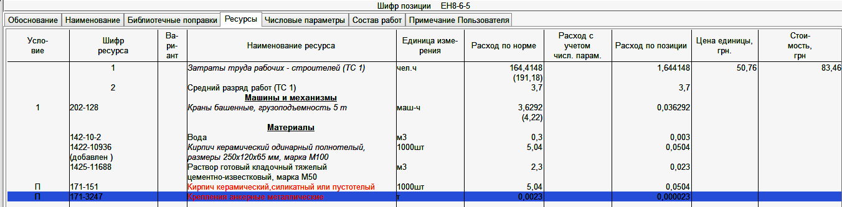
Обратите внимание, затраты труда на ед. изм. уже откорректированы (уменьшены). Это сделано намерено, чтобы показать Пользователю, что здесь он должен самостоятельно принимать решение о корректировках всего ресурсного наполнения такой ресурсной нормы исходя из его статистических данных или сложившегося опыта в строительной отрасли. Поэтому отвечать на возможные вопросы Пользователей к разработчикам ПК АВК-5 «А почему в такой-то ресурсной норме-расценке именно такие показатели по расходу ресурсов?» - нет смысла.
А вот пример РРР, тело которой состоит не из одной, а из нескольких сметных позиций:
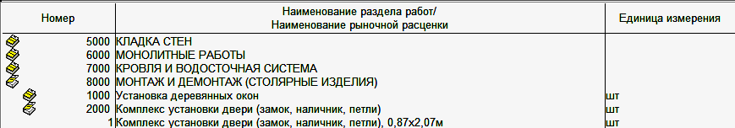
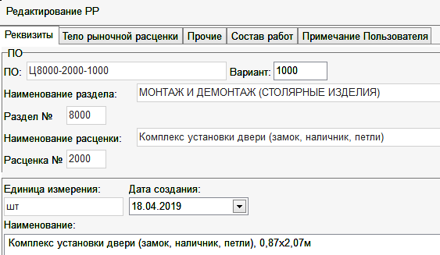
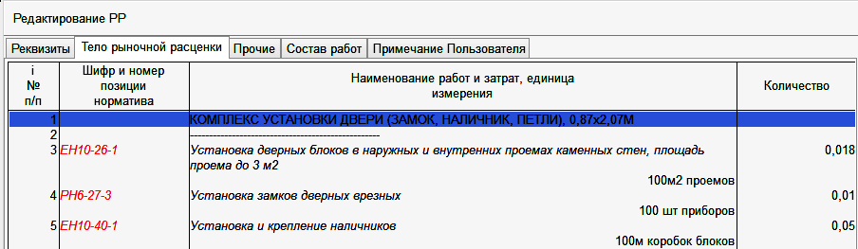

Одна РРР может, в общем случае, иметь несколько своих Вариантов. Каждый Вариант РРР имеет свое наименование. Наименования Вариантов РРР в пределах одной РРР не повторяются. Варианты РРР идентифицируются своими порядковыми номерами. Количество Вариантов одной РРР не должно превосходить числа 999.
Идентификационный код РРР начинается буквой "Ц" и состоит из разделенных знаком тире номера ее Раздела, номера РРР в Разделе, номера Варианта.
Пользователь, работая в Подсистеме РРР, может создавать собственные нормы либо на основе существующих из Списка и корректировать наименование и их ресурсное наполнение, либо разрабатывать новые нормы полностью с нуля. В любом случае, после создания такой нормы, ей автоматически присваивается номер (поисковый образ), например Ц8000-2000-1001, Вариант 1001.
Пользователь имеет возможность создавать новые (пользовательские) "Разделы работ". Нумерация таких Разделов начинается идентификатором 42000. Количество пользовательских РРР в Разделе не должно превосходить числа 999.
Локальная смета, в общем случае, может состоять не только из стандартных и пользовательских сметных норм, но и из РРР, которые здесь рассматриваются как отдельные норма-работы, цены которых есть сумма стоимостей всех ресурсов сметных позиций их тел.
Введем в нашу Локальную смету позиции из Подсистемы РРР (у Вас на экране могут быть другие стоимостные данные):
В Локальной смете Пользователю при работе с такими нормами доступны те же действия, которые были описаны автором и для обычных ресурсных нормо-работ из Стандартной или Пользовательской НСИ:
а) изучить структуру (Shift+4) и назначить рыночную расценку (цифры условные):
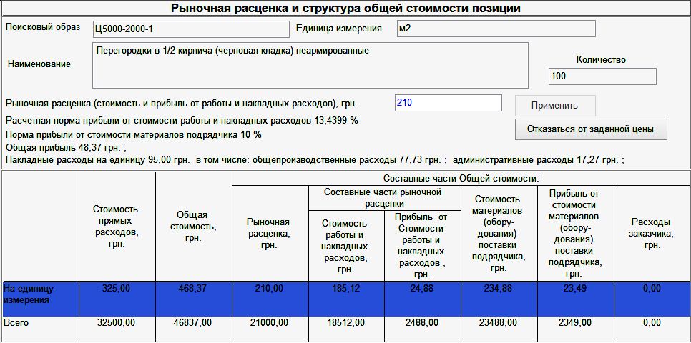
б) скопировать расценку РРР в регион:
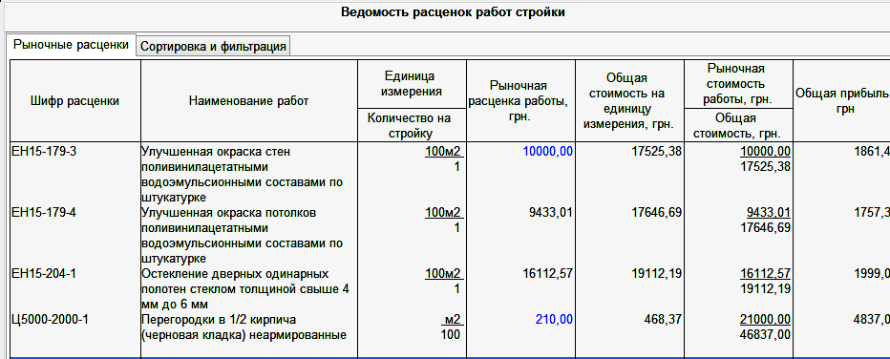

5. Регион для рыночных расценок
В текущей редакции АВК-5 в подсистеме «Регионы» реализована возможность создавать, в дополнение к «Регионам для ресурсов», «Регионы для рыночных расценок».
Регион для рыночных расценок состоит из двух частей:
- Нормы-работы; здесь представлены введенные пользователем рыночные расценки норм-работ:
- РРР; здесь представлены введенные пользователем цены Ресурсных Рыночных Расценок. Состав доступных пользователю РРР приведен в подсистеме «РРР»:
.
Актуальный для стройки «Регион для рыночных расценок» задается в Списке строек: Параметры - Реквизиты стройки - Параметры прибыли и административных расходов.
Сервис «Регионов для рыночных расценок» аналогичен сервису «Регионов для ресурсов»; эти новые Регионы доступны только для строек с прибылью от себестоимости.

6. О Ведомости расценок работ
Экранная «Ведомость расценок работ стройки» вызывается из Списка строек, в закладке «Цены», пунктом меню «Расценки работ».
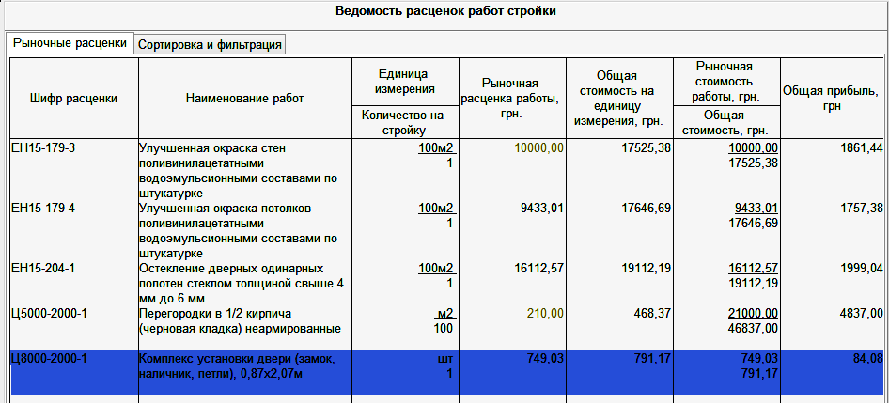
В «Ведомости расценок работ стройки» представлены все расценки работ стройки, актуальные на момент обращения к данному экрану. Здесь показаны числовые значения рыночных расценок работ, а также общие стоимости сметных позиций на единицу измерения.
Для каждого Поискового Образа нормы-работы приведено ее суммарное количество работы на всю стройку и, соответственно, вся «Рыночная стоимость работы», а также ее «Общая стоимость» с учетом стоимости материалов и прибыли.
Здесь же показана и «Общая прибыль» каждой нормы на всю стройку; прибыль учтена здесь суммарная - от рыночной расценки (стоимости работы с накладными расходами) и от стоимости материалов поставки подрядчика.
В экранной таблице «Ведомость расценок работ стройки» пользователь может, применяя Сортировку и Фильтрацию, управлять порядком следования норм-работ и их составом.
Если норма-работа имеет в конкретных сметных позициях локальных смет стройки разные цены расценки работы или разные общие стоимости на единицу измерения, то в описываемой экранной таблице будут приведены расчетные средневзвешенные числовые значения расценки и общей стоимости на единицу измерения.
В экране «Ведомость расценок работ стройки» пользователь имеет возможность изменять («редактировать») рыночную расценку работы. Изменение расценки в этом экране будет относиться ко всем сметным позициям, имеющих данный Поисковый Образ.
Расценки работ, измененные пользователем, окрашиваются в синий цвет.
Для каждой нормы-работы можно открыть специальный экран «Ведомость расценок работы», в котором представлены все сметные позиции, имеющие данный Поисковый Образ нормы-работы, с указанием соответствующих наименований и номеров локальных смет и порядковых номеров сметных позиций в этих сметах, а также наименования и номера объектов, содержащих рассматриваемую норму-работу.
В этом экране рыночная расценка отдельной сметной позиции или расценка в выделенной пользователем группе сметных позиций может быть изменена пользователем. Изменение расценки сопровождается изменением показываемого в таблице расчетного процента прибыли, соответствующего расценке.
В «Ведомости расценок работы» итоговые «Рыночная стоимость работы» и «Общая стоимость всего» приведены для каждой сметной позиции, для локальной сметы, для объекта. В сметных позициях приведены их количества в локальной смете.
Выходной документ «Итоговая ведомость рыночных расценок» является копией экрана «Ведомость расценок работ стройки». В документе для расценок со средневзвешенной ценой, в дополнение к этому экрану, приведены «в том числе:» все конкретные фактические значения расценок и общих стоимостей на единицу измерения с указанием их суммарных количеств в стройке.

7. В последующих редакциях программы…
Стройка с прибылью от себестоимости создается в редакциях 3.3.3 и 3.4.0 АВК-5 только в подсистеме «Договорная цена».
Для такой стройки в этой редакции предусмотрен выпуск лишь «Договорной цены» и «Акта приемки выполненных строительных работ» с обосновывающими их документами.
В последующих редакциях программы планируется предоставить возможность выпускать для строек с прибылью от себестоимости и документ «Сводный сметный расчет».
Именно с этим прицелом в экране прочей затраты глав 1, 8 – 12 предусмотрена возможность задавать признак – относится ли рассматриваемая прочая затрата к заказчику или же к подрядчику. Те прочие затраты, которые отнесены пользователем к затратам заказчика, будут автоматически игнорироваться в документах «Договорная цена» и «Акт приемки выполненных строительных работ», но они, вместе с прочими затратами, которые отнесены к затратам подрядчика, будут учтены в «Сводном сметном расчете».

